Ethnomédecines et Tradipraticiens face au Covid
Marrakech 9-10 Juin 2022

Université Cadi-Ayyad Marrakech
Bd. Abdelkrim Khattabi, B.P. 511 – Marrakech

Avec le soutien de l’Université Caddi Ayyad, l’IRD, le LERMA, CESSMA, l’ANPMA.

PROGRAMME

Guest speakers

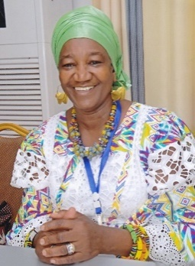
ROKIA SANOGO, Docteur en Pharmacie, PhD Pharmacognosie, première femme agrégée et titulaire du CAMES en Pharmacie au Mali, enseigne la Pharmacognosie, la Phytothérapie et la Médecine Traditionnelle. Avec plus de 90 papiers, elle a encadré une centaine de thèses. Elle est Cheffe du Département Médecine Traditionnelle, centre d’excellence du programme Médecine Traditionnelle de l’Organisation Ouest Africaine de Santé (OOAS 2015), experte de l’OOAS, OMS, OAPI. Elle a été membre de CTS de Médecine et Pharmacie de 2015 à 2020 pour le CAMES. Elle est Lauréate du Prix KWAME NKRUMAH pour les femmes scientifiques de l'Union Africaine 2016, Membre de l’Académie des Sciences du Mali, Membre de la Société Malienne de Phytothérapie et Secrétaire générale de la Société Africaine de Phytothérapie. Elle est experte du programme régional d’Afrique subsaharienne Oréal-UNESCO pour les Femmes et la Science (2019). Elle est la Coordinatrice du PTR Pharmacopée et Médecine Traditionnelle Africaines du CAMES pour la lutte contre la Covid-19, elle a rédigé un article sur la contribution des ressources de la médecine traditionnelle (lundi du CAMES, 30 mars 2020). Elle est Vice-Présidente du comité régional d'experts de l'OMS sur la médecine traditionnelle dans la riposte contre Covid-19 (2020). Elle membre du comité directeur du programme Médecine Traditionnelle de l’OOAS en 2021. Lauréate du premier Prix Galien Afrique pour le meilleur produit issu de la pharmacopée africaine, décembre 2021.

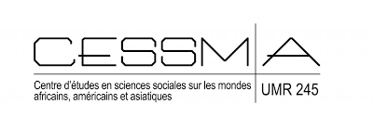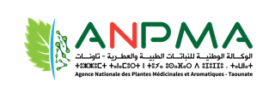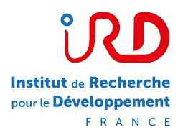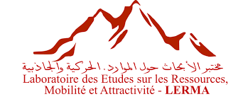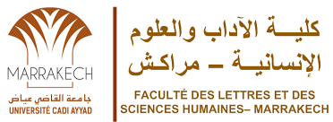

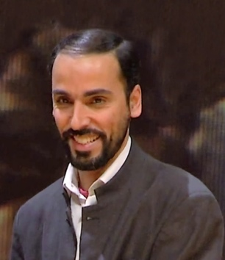
TAYEB CHOUIREF
Docteur en islamologie, Tayeb Chouiref est spécialiste de la mystique musulmane et des sciences du Hadith. Il a longtemps enseigné la langue arabe dans l’enseignement secondaire et fut chargé de cours à l’Université Charles de Gaulle de Lille. Ecrivain et conférencier, il se consacre aujourd'hui à la traduction et à l'édition de textes majeurs du patrimoine arabo-musulman. Il a publié plus d’une dizaine d’ouvrages majeurs de traduction ou sur les enseignements spirituels de l’islam traditionnel. Il a travaillé sur la médecine Prophétique.

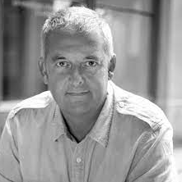

JEAN MOTTE
Diplômé du (Syndicat des acupuncteurs) en 1983 après une formation auprès de Charles Laville Méry et Jean-Louis Blard (diplôme IETC), Jean Motte exerce en Ile de France, tout en continuant à se former dans divers domaines complémentaires : il est diplômé de l'Ecole lyonnaise des plantes médicinales, d'astronomie astrophysique à la Faculté d'Orsay et d'hypnose Ericksonienne. Il a fondé en 1992 son école d'acupuncture traditionnelle et devient directeur-enseignant du Centre Imhotep en 1995. Il est également auteur de nombreux ouvrages relatifs à l'acupuncture traditionnelle chinoise, et de nombreuses publications. Il continue à développer des recherches notamment en matière de chronopuncture(Gan Zhe).

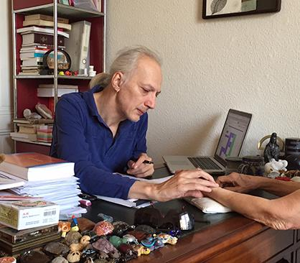
FREDERIC BRETON
Il exerce la médecine chinoise depuis 25 ans. Spécialisé dans le traitement des maladies difficiles, il est titulaire d’un Diplôme fédéral Suisse en Médecine Traditionnelle Chinoise : Acupuncture, Pharmacopée, Tuina. Il est diplômé de l’Université d’Etat de Médecine Traditionnelle chinoise de Shangaï. Il a fondé et dirige l’école Liang Shen, qui est reconnue internationalement pour les traitements en phytothérapie et les traductions des ouvrages classiques.

Programme

Jeudi 10 juin 2022

9h00-9h15 : Ouverture du colloque et présentation
Jean-Yves Moisseron/Said Boujrouf

9h15-10h15 : Conférence plénière et échange avec la salle
Sonago, Rokia, Mali, CAMES/OMS, Professeur CAMES, Intégration des Ressources de la Médecine Traditionnelle Africaine (RMTA) dans le système de santé en Afrique
10H15-11h15 : Conférence plénière et échange avec la salle
Chouiref, Tayeb, Belgique, Lumière d'Orient, Auteur, Conférencier, La médecine Prophétique: médecine du corps et guérison de l'âme
11h15-11h30 : Pause café
11H30-13H : 1ère session : la médecine traditionnelle africaine
Présidente de séance : Sonago Rokia
Assongba, Faustin, Benin, UNSTIM- Université Nationale des Sciences, Technologies, Ingénierie et Mathématiques, Abomey, Maitre-assistant CAMES, L’ethnobotanique au service du développement de la société humaine
Duschène, Véronique, France, CEPED, Chargée de recherche, Professionnalisation de la « médecine traditionnelle africaine » : enjeux et défis. Une recherche en cours en Côte d’Ivoire

Bakary Salvius Amuri, Professeur, Université de Lubumbashi : "La Médecine Traditionnelle
Africaine est-elle encore nécessaire ? Défis et perspectives.

Salamatou Sow : Professeur, FLSH, Université Abdou Moumouni de Niamey (Niger) : « Le Covid-19, désignations, représentations et préventions d’une pandémie »

13h-14h : Déjeuner à la Présidence de l’Université (réservé aux intervenants)

14h-15h : Conférence plénière : Fréderic Breton : La Médecine et la Phytothérapie chinoise face au Covid : Théorie et pratiques

15h-16h : Conférence plénière : Jean Motte : La médecine et l’acupuncture chinoise dans la pandémie du Covid 19.

16h-16H15 : Pause café

16h15-17h45 : 2ème session : Médecine Chinoise et médecine ayurvédique face au Covid : Présidence Said Boujrouf
Candélise, Lucia, Italie, Chercheuse, ISS (Suisse), CEPED (France), De Soulié de Morant à nos jours. Les périples de la professionnalisation de l’acupuncture médicale en France.

Fernandez, Emmanuelle, France, Post-doc, La médecine ayurvédique en réponse à une pandémie ?

Simenel, Romain, France, Chargé de recherche, IRD, Du recours aux recettes secrètes des adivasis au kit tout en un des supermarchés : mobilisation et manipulation des pratiques ayurvédiques face à la Covid-19 en Inde
Jean-Yves Moisseron : Directeur de Recherche IRD : Qu’ont fait les acupuncteurs pendant le covid ?

19H30 : Diner au Ryad Denise Masson, Maison du Dialogue de Marrakech, 49 Derb Zemrane, Bab Doukkala, Medina (Réservés aux inscrits).

Vendredi 10 juin

1ère session : 9h-11H : Les médecines de l’Océanie face au Covid, Présidence : El Goraf Adnan

David, Victor, France, IRD, Chargé de Recherche, La médecine kanak et les tradipraticiens face au droit de la santé en nouvelle Calédonie

Chassagne, François, France, Chargé de Recherche, IRD, Ra'au tahiti pour le Covid-19 en Polynésie française : point sur la recette populaire de l’église protestante mā’ohi

Colin, Fabrice, France, Directeur de Recherche, IRD, Les savoirs traditionnels sur les plantes pour la dépollution.

Pause Café : 11H-11H15

2ème session : 11h15, 13h : Les médecines africaines : Présidence : Fréderic Colin

Kouakam, Estelle, Cameroun, Université d'Afrique centrale Yaoundé, Professeur, Le rapport ambigu des pouvoirs publics aux ethnomédecines au Cameroun. Cas de l’autorisation de commercialisation d’adjuvants dans la prise en charge des patients atteints de covid19.
Kporou, Elisée, Côte d'ivoire, U. Jean Lorougnon Guédé, Maitre de Conférence CAMES, Savoirs traditionnels de la société ivoirienne au profit de la lutte intégrée contre les manifestations symptomatiques du COVID-19
Sonago, Rokia, Mali, CAMES/OMS, Professeur CAMES, Contribution des RMTA dans l'atteinte des ODD dans la perspective d'une Couverture Sanitaire Universelle

3ème session : 14H00-15h45 : Pratiques et recherches sur les médecines traditionnelles au Maroc : Présidence : Professeur Kahumba Byanga

El Ghoraf Adnan : ANPMA : Le rôle de l’Agence Nationale des Plantes Aromatiques et Médicinales
Madani, Naima, Maroc Faculté des Lettres et des Sciences Humaines/Université Cadi Ayyad, Professeur, alimentaires et vertus thérapeutiques dans le monde rural marocain
Ouhamou Ahmed, Maroc, Faculté des Sciences / Université Cadi Ayyad, Professeur, Etude moléculaire des principaux composés phytochimiques de certaines plantes médicinales utilisées contre le COVID-19 par la population rurale de la région d'Al-Haouz, Maroc.
Sourour, Safa Ala, Maroc, Achoukar, La médecine des plantes au Maroc dans la région de Marrakech: le rôle des herboristes
Boujrouf, Said, Maroc, Faculté des Lettres et des Sciences Humaines/Université Cadi Ayyad, Professeur, Les plantes médicinales: un enjeux de développement territorial au Maroc

Pause café : 15H45-16H

4ème session : 16H-17H45 : Les plantes médicinales au Maroc : une gouvernance historique ? Présidence : Véronique Duschène

Filali, Kaouther, Maroc, Directrice MENARA, Le rôle du Cluster Menara dans la valorisation des plantes médicinales au Maroc
Eto, Bruno, Faculté des sciences Pharmaceutiques et Biologiques de Lille, Le développement de la phytopharmacologie clinique pour la valorisation des plantes médicinales au Maroc
Hassani, Mustapha, Maroc, Faculté des Lettres et des Sciences Humaines / Université Cadi Ayyad, Professeur, La pandémie Covid 19 à Marrakech, entre représentations et pratiques.
Alifriqui Mohammed, Maroc, Faculté des Sciences/Université Cadi Ayyad, Professeur, Tissint, une oasis d'herboriste

Conclusion colloque : 17H45-18H

- Lancement du réseau : OneHealth-TAM
- Lancement de la revue: TAMSOS : Traditional and Alternative Medecine Social Studies.
- Préparation des « 1ères assises internationales des Médecines Traditionnelles et tradipraticiens », Mai 2023. Dakar

